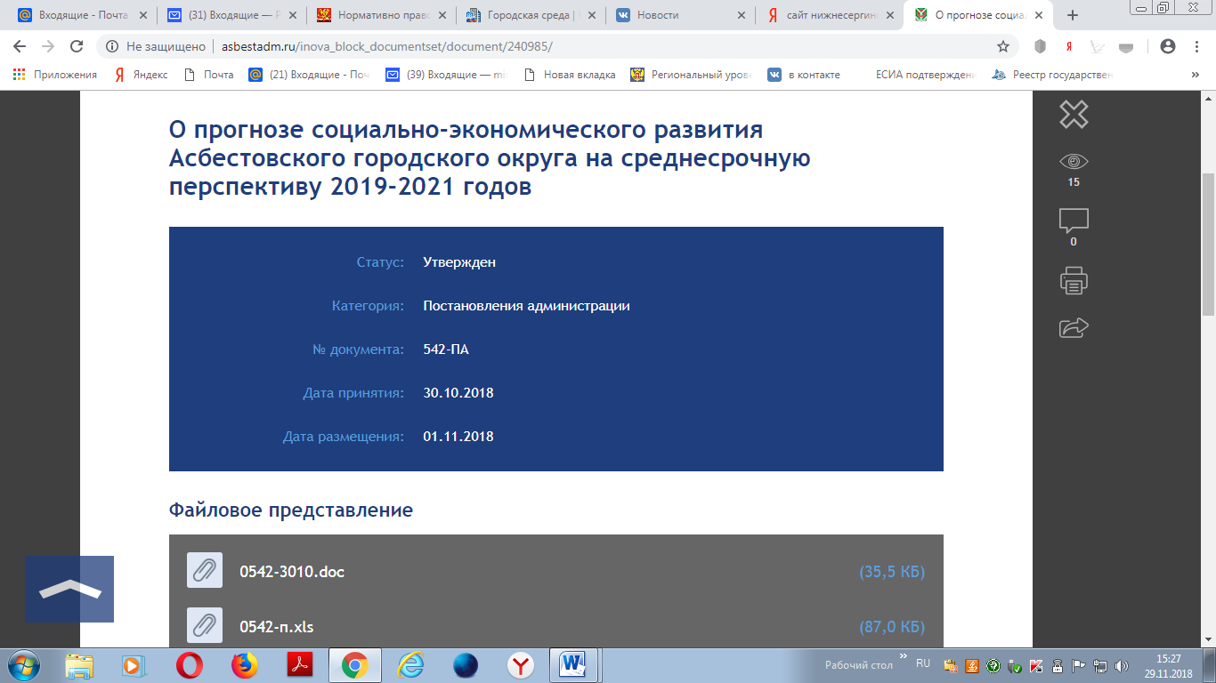

Статус: Утвержден
Категория : Постановление Администрации
№ документа : 193
Дата принятия: 20.05.2019
Дата размещения: 22.05.2019

